Utdanningsform
Innholdsfortegnelse

Figurer

Tabeller

6. Utdanningsform

6.1 Hva var grunnen til at du valgte VALGT UTDANNINGSFORM som utdanningsform?
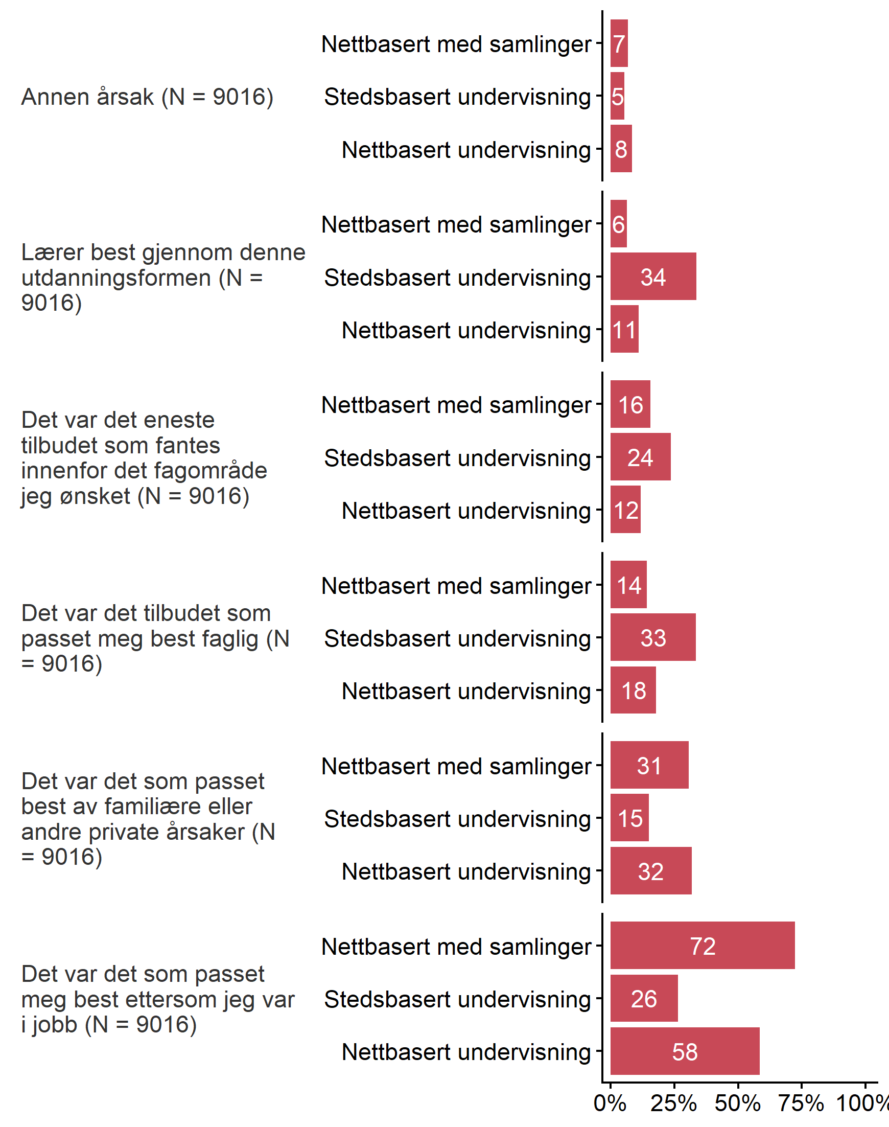
Figur 6.1

